浙江师范大学《高等数学（一）》考试卷（B卷）答案
一、选择题(每小题3分，共24分) DCBA A CBD
二、填空题(每小题3分，共18分)
①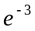 ② 0 ③－1 ④  ⑤ 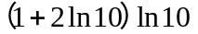 ⑥－1
三、计算题(每小题9分，共45分)
1. 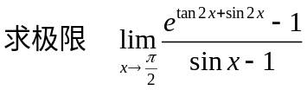
解 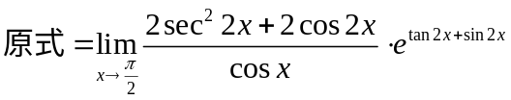
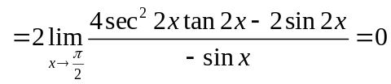
2. 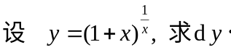
解 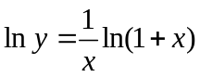，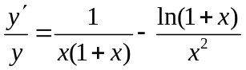，
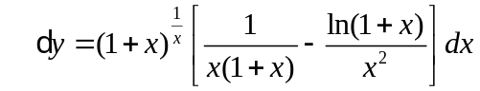
3.
解 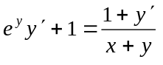，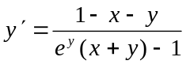
4.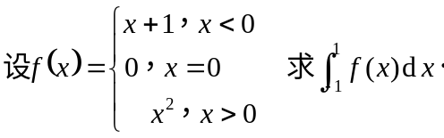
解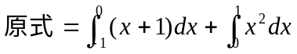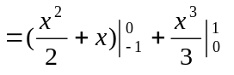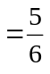

5.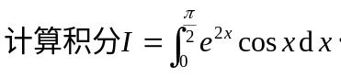
解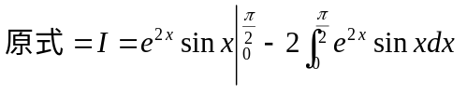
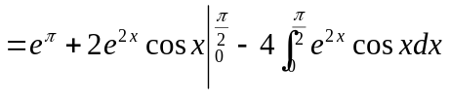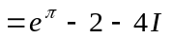
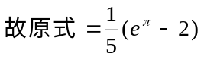
四、应用题(8分)
解 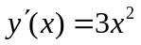， 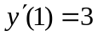，切线方程为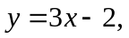
由 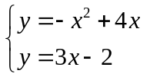知, 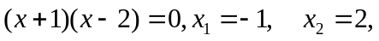
因此
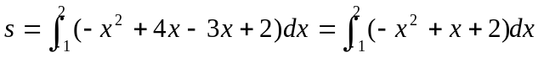
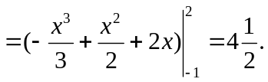
五、证明题(5分)

证
